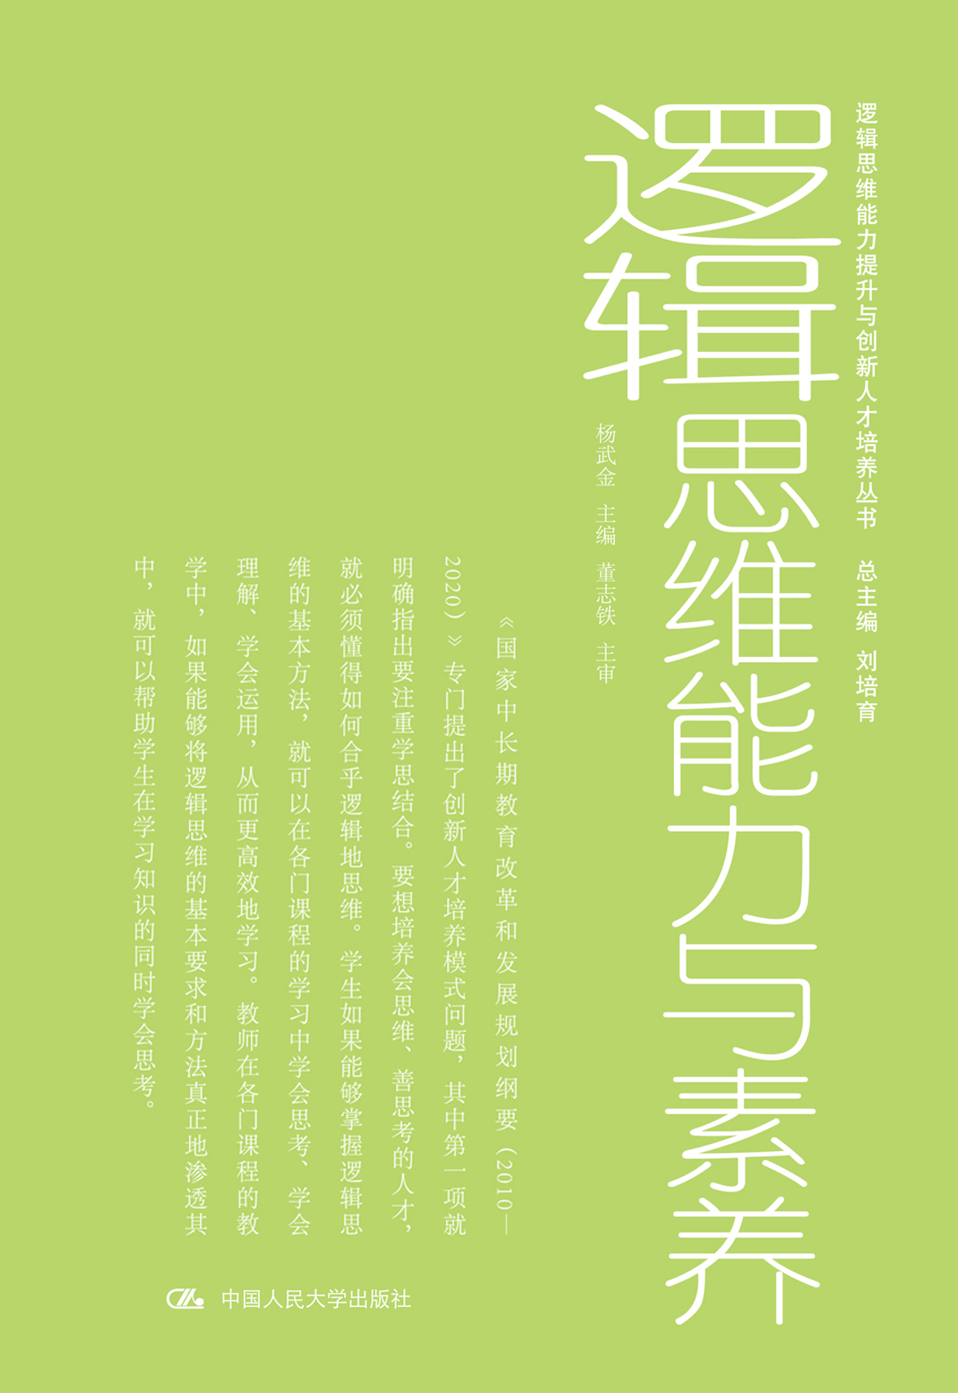
书名：逻辑思维能力与素养
书号：978-7-300-17963-6
主编：杨武金
丛书主编：刘培育
责任编辑：陈曦 蒋霞
成品：175*255
页数：288页
出版时间：2013年10月
定价：39.00元
出版社：中国人民大学出版社
首印：8000册

- 本书卖点
  - 自主招生的高考试题明确规定考核数学与逻辑知识，普通高考试题也增加考查逻辑思维能力的题型，本书紧紧围绕考题所要考核的基本内容编写。
  - 为应对高考，中小学老师将由教育主管部门组织逻辑培训，本书为培训教材之一。
- 读者定位
  - 中小学教师。
  - 准备参加高考的高中生。
- 作者简介
杨武金，男，1964年8月生，贵州天柱人。2001年7月获哲学博士学位。现任中国人民大学人文学院哲学系逻辑专业教授，硕士研究生导师，博士生导师。主要研究方向为：现代逻辑，中国逻辑史，批判性思维。研究成果有：《现代逻辑方法论》（合著），《从现代逻辑的语言层次观看墨经逻辑的本质》（论文），《逻辑和批判性思维》、《逻辑学基础》、《墨经逻辑研究》、《辩证法的逻辑基础》、《逻辑学》等。
- 内容简介
提高人的思维能力是教育的根本目的之一。逻辑思维能力主要包括判断真假是非的能力、抽象概括能力、论证反驳能力、理解识别能力、形式推理能力、比较类比能力等，这些能力并非天赋能力，而是可以从幼儿时代开始，不断训练、习得的。作为孩子的第一任老师——家长，和中小学老师如果能够了解逻辑思维能力训练的常识，提高自身逻辑思维素养，无疑会在训练、开发孩子的逻辑思维能力、养成逻辑思维素养方面起到事半功倍的作用。学生如果能够掌握逻辑思维的基本方法，就可以在各门课程的学习中学会思考、学会理解、学会运用，学习就可以一以贯之，取得更高的学习效率。
2013年高考命题中呈现“强调能力，突出思维“的新趋势，一些自主招生院校明确规定“数学和逻辑”是报考文理科学生的必考科目。这表明我国教育界把加强逻辑思维能力的开发与培养在前所未有的高度，并将其与培养创新人才相结合。
本书深入浅出地介绍了逻辑思维的基础知识，全书共分为九章，包括：明确概念、恰当判断、正确推理、概括结论、解释因果、思维规律、有效论证、洞悉假设、识别谬误。每一个问题都体现了一个的基本素养。
◆ 简要目录
绪论 增强逻辑素养，提高思维能力
第一章 明确概念
一、洗手的还是洗手机的？——概念与语词
二、如此演讲——概念的内涵和外延
三、逃票有理吗？——概念的种类
四、没有归途的西游——概念之间的关系
五、征婚陷阱——明确概念的方法
第二章 恰当判断
一、智力早熟的人都是早亡的吗？——性质判断及其准确表达
二、飞机上没有发现爆炸物，安检员就没有失职吗？——假言判断及其准确表达
三、营业员的要求合理吗？——联言判断、选言判断及其准确表达
四、华山保安参与行凶了吗？——负判断及其准确表达
五、张老师摸到的玻璃球是什么颜色的？——模态判断及其准确表达
第三章 正确推理
一、你会承认自己有精神病吗？——三段论
二、你能推断出他们各自的身份吗？——选言推理
三、媒体报道是怎么泄露国家机密的？——假言推理
四、她该不该给丈夫寄征衣？——二难推理
五、“不一定能考上”等于“一定不能考上”吗？——模态推理

第四章 概括结论
一、学习好未必有出息？——归纳的一般性
二、少年高斯的天才——完全归纳推理
三、“大敦穴”是怎样被发现的？——枚举归纳推理
四、二徒弟为什么比大徒弟更聪明？——科学归纳推理
五、患同样的病就可以服用同样的药吗？——类比推理
六、中日之间是否还会发生战争？——归纳创新
第五章 解释因果
一、节日期间高速路拥堵都是免费惹的祸？——复杂的因果关系
二、关于热和冷的原因之探索——求同法
三、“对牛弹琴”真管用——求异法
四、巧克力决定诺贝尔奖得主？——共变法
五、日本丰田公司的“追问到底”的方法——溯因推理
第六章 合理思维
一、如果1=2——同一律
二、“莫能陷”与“无不陷”——矛盾律
三、罗素悖论——悖论问题及其解决方案
四、邓析的“两可之说”——辩证法与矛盾律
五、你不知道自己已经死了——排中律
第七章 有效论证
一、数学证明——论证及其结构
二、孟子文章的说服力——论证的方式
三、材料“丢失”究竟是谁的责任？——论证的方法
四、越重的物体越先落地吗？——反驳及其结构
五、青年人为什么被驳得哑口无言？——反驳的基本方法
六、喝牛奶就一定有牛的血统？——反驳的突破口
七、孔子都不能决断的辩论究竟如何来分析？——有效论证的要求
第八章 洞悉假设
一、医生的建议你都会听吗？——语句的预设
二、你掏人家钱包被逮住过吗？——复杂问语
三、你知道张老师的联系方式吗？——语句的语用含义
四、他怎么没把你培养成绅士呢？——推理的隐含前提
第九章 识别谬误
一、对于孔乙己，我们要“哀其不幸”吗？——谬误的定义
二、小蝌蚪找到妈妈之前为什么会出错？——论据不足
三、不是大师，就是巫师吗？——虚假的二难境地
四、东郭先生是怎样应对寻狼的赵简子的？——转移注意力（红鲱鱼）
五、林肯是如何为烈士遗孀赢得诉讼的？——诉诸情感
六、“挑战者号”事故有可能幸免吗？——诉诸无知
编后记
◆ 上架建议
逻辑入门/教师培训
◆ 书摘
绪论 增强逻辑素养，提高思维能力
教育的根本目的是要提高人的思维能力。这种能力是人的一种理性能力或理论能力，它需要通过锻炼和培养得到提高。
北大光华管理学院的厉以宁教授，每当开学给新生上第一堂课的时候，都会问同学们同一个问题:“你来北大是要学什么的？”很多人说是来学知识的，他说“错”；又有人说是来学方法的，他也说“错”。没有学生能答对，这时他便告诉大家他们是来开阔视野的，即扩展思维的。（参见傅国涌：《你来学什么》，载《读者》，2013(11)。）华中科技大学前校长杨叔子院士说:“思维能力的培养很重要，学生只会记忆知识、不会独立思考不行”,“人的价值无非是思想境界如何、思维能力如何”。
当今世界，正处于信息化时代。这个时代的重要标志是以互联网为主要工具，知识增长和知识传播都变得非常迅速，信息内容比以往任何时候都更加复杂多样。我们需要获得什么样的知识？应该以怎样的方式更快地去获取我们所需要的知识？在获取知识的同时如何相应地提高我们的能力？这些在本质上都可归结为人们正确的思维，尤其是人的合逻辑的思维。过去，一个人在学校里从老师那里学来的知识，可以终身够用。现在不同了，因为知识更新太快，人们在学校从老师那里学来的知识，很快就会过时。人们每年、每月，甚至每天，都会面对新的从来没有接触过的事情、现象或者知识。如何处理好随时可能遇到的新情况、新事物？如果只是依靠曾经学过的某些知识，结果总是事与愿违，如果只是照搬曾经学过的某些方法，往往也不管用，所以我们必须学会思维，即有一个比较好用的、能够尽快理清各种问题的逻辑路径的脑子。青年们所乐唱的“什么是真？什么是假？”、“给我一双慧眼吧！”反映了他们对于提高自身逻辑思维能力的迫切需要和强烈愿望。逻辑思维能力是人的一种重要的认识能力，是人的基本理性能力或理论能力。人与一般动物相区别的最基本特征就是人有理性。逻辑思维能力主要包括判断真假是非的能力、抽象概括能力、论证反驳能力、理解识别能力、形式推理能力、比较类比能力等。
具体说来，理性能力或理论能力对于现代社会的人来说十分重要。人缺乏理性能力，譬如缺乏分清是非的能力，就谈不上做好人、做好事。一个民族，如果绝大部分的人都缺乏理性能力或者理论能力，就不能跻身于世界上的伟大民族之林。人只有具备足够的理性能力或者理论能力，才能在现代社会中更好地做事、做人，从而更好地提高办事效率、提高学习能力。一个不讲逻辑、是非不分、思维混乱、缺乏理性的人，却能很好地做事做人，这是很难想象的。譬如，对于一个国家干部来说，具备一定的逻辑思维能力与素养，不但可以更好地开展自己的工作，而且可以为防止自己腐化堕落多留个心眼。比如，根据“没有免费的午餐”这样的常识，如果具有足够的思维能力，就可推论出：收受别人财物最终必然败露。其实，很多贪官最后都是鬼迷心窍，失去了最起码的思维能力，当然也谈不上还有什么道德良心。俗话说,“苍蝇不叮无缝的蛋”，对于贪官来说，其最大的“缝”就是思维出了问题。
人的理性能力或者理论能力是需要培养的。具体来说，人们需要注重学习逻辑与辩证法。不过，中国人与西方人比较起来，更擅长辩证思维，中国人缺的不是辩证法，而是逻辑。中国先秦时代虽然也曾产生过如《墨子•小取》所提出的“辩学”体系和《荀子•正名》所体现的“名学”体系，但中国的这些逻辑思想在后来的两千多年里并没有得到重视。总的来说，传统的中国社会，所重视的是提出命题和相信命题，却严重忽视了对命题的论证与分析。如赞扬读书的重要性,“读书需用意，一字值千金”,“万般皆下品，唯有读书高”，于是很多人就相信读书很重要了。但反面的情况也存在，如“只有鼎罐煮莽莽，没有鼎罐煮文章”(贵州的一种饭叫莽莽。)。主张要做好人时说“好人有好报”，但相反的观点则是“好人不长命”。很多人相信这些格言或古语，但没有进行很好的论证。于是乎，人们在是和非之间左右逢源，逆来顺受，怎么样都行。一直到“五四”运动时期，在“德先生”和“赛先生”的口号声中，又喊出了“逻先生”，逻辑分析和科学理性开始被一些国人重新提拿起来，但直到今天，逻辑思维和科学理性都未能真正在中国受到应有的重视，中国人缺乏逻辑思维的现象仍然非常严重。当下有两种有趣的说法：一是说政府是爹妈，即使做错什么，也是为我们好；二是说政府是孩子，别总怪政府，对成绩不好的孩子，要是取得了一点进步也该表扬。可是大家就是不把政府当成政府。我们现在有些人为官员加班吃了碗方便面而感动，为城管这次没打小贩只是瞪眼而感动，为官车某次没有横冲直闯而感动，这都是不合逻辑的。(参见李承鹏：《尊严》，载《读者》，2013(11)。)因此，对中国人来说，加强逻辑学习、进行逻辑思维训练显得更为重要。
人的逻辑思维能力培养的最佳时期是中学时代，但早一些培养总是好事。中学时代是人的一生中逻辑思维能力训练和培养最为关键的时期。培养中学生的逻辑思维能力，对于提高他们的学习能力和学习成效有重要作用。哲学家怀特海曾经把人的智力发展分为浪漫阶段、精确阶段和综合运用阶段。他说:“浪漫阶段大致延续到13岁或14岁；从14岁到18岁是精确阶段；从18岁到22岁是综合运用阶段。”(［英］怀特海：《教育的目的》，67页，北京，生活•读书•新知三联书店，2002。)这表明，从14岁到18岁，也就是从初中到高中是精确性思维能力发展的关键时期，也是进行逻辑思维能力培养和训练的关键时期。“在这个阶段要使学生一点一点地接受一种特定的分析事实的方法”,“精确阶段也代表一种知识的增加和补充。在这个阶段，知识的广泛的关系居于次要地位，从属于系统阐述的精确性”(［英］怀特海：《教育的目的》，34页 。)。
逻辑思维能力的培养主要应该包括这样一些内容：
思维的确定性、一致性和明确性，也就是通常所说的，思维必须遵守同一律、矛盾律和排中律。这三个规律的要求是相通的、一贯的。其中，矛盾律最为重要，亚里士多德称之为“一切原理中最为重要的原理”。所使用的概念要有确定、明确的内涵和外延，所使用的判断要有确定、明确的断定，也就是思想不能出现自相矛盾的现象。明确概念、恰当判断、合理思维，说的都是这样的问题。
思维的论证性和说服力，也就是通常所说的充足理由律问题。莱布尼茨将充足理由律作为思维的根本法则，不是没有道理的。合理思维是有效论证的必要条件。论证要充分有效，就需要能够正确地运用各种科学的论证方法。比如排除法（选言证法）、反证法（假言证法）、归谬法等，都属于比较间接的论证方法。直接论证法则包括演绎式直接论证和归纳式直接论证。演绎式直接论证比较复杂，如三段论法、二难论证法等。归纳式直接论证则可采用枚举归纳论证、因果论证、对比论证、类比论证、譬式论证等形式。有效论证、洞悉假设、识别谬误等，说的都是这个问题。
判断、分析、推理、概括和创新能力。在现代逻辑看来，逻辑是关于推理的学问。推理基于判断分析，这是演绎推理。当然，演绎推理包括形式的和非形式的。基本的形式推理能力是有效进行各种推理活动的基础。在形式推理的基础上，还需要能够结合具体的根据或事实材料，进行各种非形式的推理。非形式推理，不是说绝对没有形式的推理，而是在推理形式还未被或者难以被揭示出来的时候，完全可以通过提出某些规则，并根据实际具体内容和意义来进行推理。在事实材料的基础上如何得出更合理的结论，这是归纳推理。怎样的推理是有效的、合理的？这就是推理有效性或者合理性的判定问题。推理有效性与合理性是保证论证有说服力的必要条件。
逻辑思维能力可以通过日常行为或者学习其他知识来培养。“吃一堑，长一智”，说的就是经验教训可以增强我们的理性，其中主要是逻辑能力。“前事不忘，后事之师”，说的就是类比推理能力。逻辑思维能力可以通过学习其他知识获得，学生在学习其他知识的同时即可培养出一定的逻辑思维能力。所以，有些人从来没有专门学习过逻辑知识，但照样可以有很强的逻辑思维能力。比如，尼克松在《领导者》一书中，称赞周恩来总理说话有很强的逻辑性,“他讲话富有逻辑性，很有说服力”(［美］尼克松：《领导者》，262页，北京，世界知识出版社，1983。)。2009年教师节前夕，温家宝总理在北京三十五中听课后的座谈会上说:“我上学时最大的收获在于逻辑思维训练，至今受益不浅。”(温家宝在北京三十五中的讲话：《教育大计教师为本》，载《人民日报》，2009-10-12。)他说的逻辑思维训练，主要应该就是指，在学习其他知识的过程中，同时获得了逻辑思维能力的训练和提高。
2010年教师节，温家宝总理到河北省兴隆县六道河中学考察，在与教师以及北师大师范生座谈时说，兴趣很重要，兴趣启发后，才可以谈逻辑，谈创造。(参见温家宝在河北省兴隆县六道河中学与教师座谈时的讲话，转引自苟晓龙：《莫大的鼓舞永远的珍藏》，载《中国教育报》，2010-09-18。)培养和提高中学生逻辑思维能力的最好途径，应该是在各门课程的知识学习和传授过程中，不断渗透逻辑思维的基本方法，让学生在学习其他各门课程的同时，也学会逻辑思维方法。因此，根本性的做法不是给中学生增加一门课程，而是将逻辑思维的基本方法贯穿到各门课程的教学中去。比如，现行初三语文课本（人教版）下册选自《孟子•告子下》的《生于忧患，死于安乐》一文:“舜发于畎亩之中，傅说举于版筑之间，胶鬲举于鱼盐之中，管夷吾举于士，孙叔敖举于海，百里奚举于市。故天将降大任于是人也，必先苦其心志，劳其筋骨，饿其体肤，空乏其身，行拂乱其所为，所以动心忍性，曾益其所不能。人恒过然后能改；困于心衡于虑而后作；征于色发于声而后喻。入则无法家拂士，出则无敌国外患者，国恒亡，然后知生于忧患而死于安乐也。”
目前中学对该文的教学，普遍着重于对知识点和心理层面的讲授，鲜有从推理方法和论证方式入手来进行教学的。近年来，尽管有一些教案开始重视写作手法和论证方法的讲解，但讲得也不完善、不深入、不确切，尤其是没有从提升学生逻辑思维能力上去加强教学。结果学生只学到知识，而没有在逻辑论证能力上得到提升。
其实，上述论证首先通过列举六个正面事例，得出一般性的结论，即通过简单枚举“舜发于畎亩之中，傅说举于版筑之间，胶鬲举于鱼盐之中，管夷吾举于士，孙叔敖举于海，百里奚举于市”，得出一般性结论“天将降大任于是人也，必先苦其心志，劳其筋骨，饿其体肤，空乏其身，行拂乱其所为，所以动心忍性，曾益其所不能”，即经过“艰难”才能“后成”，运用了逻辑上的简单枚举归纳法。之后，又运用因果分析法，指出人之所以经过“艰难”能够“后成”的原因，即“人恒过然后能改；困于心衡于虑而后作；征于色发于声而后喻”，也就是说人在经历困难后就能够慎思而变得有所作为。而这样的因果关系，又是通过对反面场合的比较和鲜明对比来得到的，即“入则无法家拂士，出则无敌国外患者，国恒亡”，也就是说没有经历过困难和痛苦的人往往都不能够成就事业，而成为失败者。整个论证又用到了求异法或者对比论证法。全文正面事例放在前面，反面事例放在最后，结论和因果分析放在中间。参见杨武金：《论逻辑素质教育的基本方向》，载《毕节学院学报》，2012(3)。先后运用了逻辑上的简单枚举归纳论证、因果论证、对比论证。
提高人的逻辑思维能力是培养创新人才的基础。《国家中长期教育改革和发展规划纲要（2010—2020）》第32条，专门论述了“创新人才培养模式”问题，其中第一项就明确指出要“注重学思结合”。强调我们培养的人才必须会思维、善思考。这里，要想达到会思维、善思考，就必须懂得并且遵循如何合乎逻辑地思维。学生如果能够掌握逻辑思维的基本方法，就可以在各门课程的学习中学会思考、学会理解、学会运用，学习就能够一以贯之，从而取得更高效率的学习效果。各门课程的教学，如果能够将逻辑思维的基本要求和方法真正地渗透其中，学生在学习知识的同时也就学会了思考，从而培养“学”和“思”相结合的创新人才的目的也就可以达到。比如，在语文课的学习中，如果教师能够随时提醒学生注意运用上例中讲到的归纳论证、因果论证、对比论证等逻辑思维方法，学生在分析问题和解决问题时，就可以自然而然地具备相应的论证能力。
学生逻辑思维能力培养的关键是教师。只有教师的教学水平提高了，才不至于出现“以其昏昏，使人昭昭”的情况。广大教师们，你们代表着中国学生从而也代表着未来中国人逻辑思维能力培养和提高的希望，责任重大，使命光荣，让我们一起努力来共同完成这个重要的任务吧！

